Лабораторная работа №7

# «Созданное организационных диаграмм и диаграмм *Swim Lane*»

**Цель работы**: Изучить методы построения многоуровневой модели организационных диаграмм.

**Ход работы:**

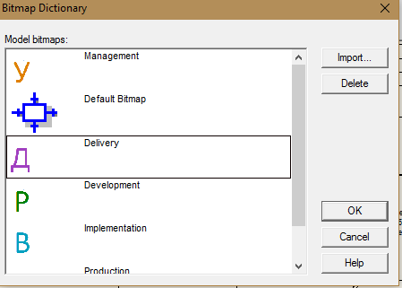

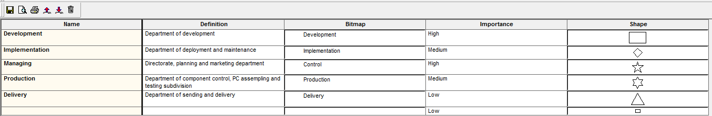

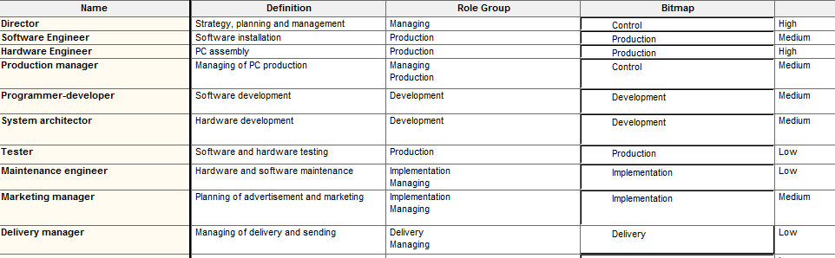

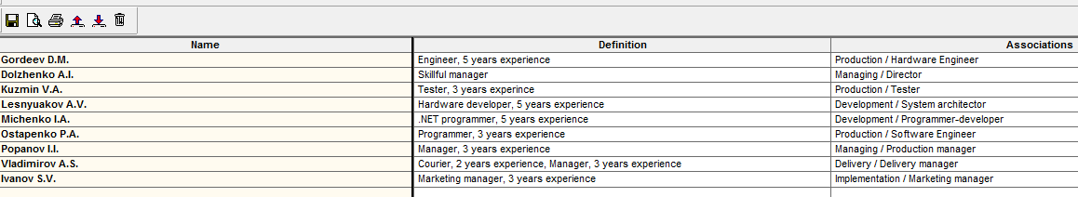

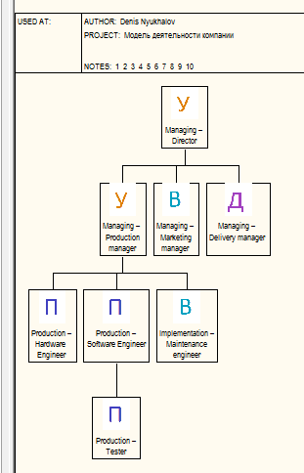

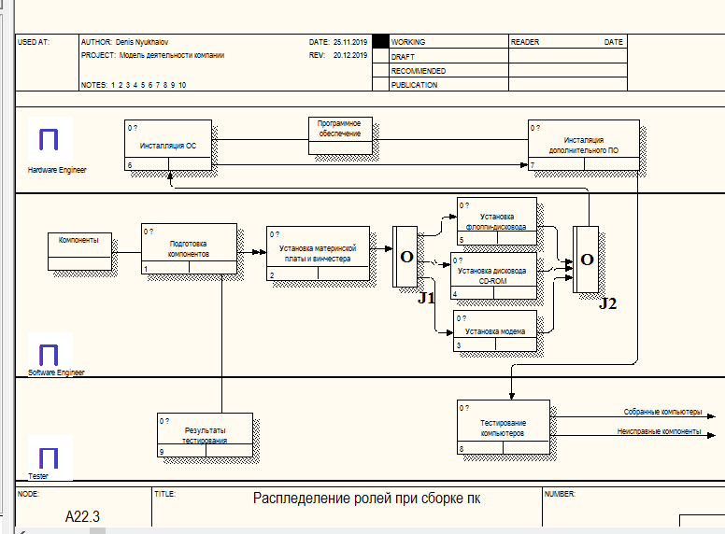

**Ответы на вопросы:**

1. Какие словари используются для построения организационных диаграмм?

*Словарь изображений, словарь ресурсов, словарь ролей, словарь групп ролей.*

1. Для чего применяется словарь Role Group Dictionary?

*Для создания и определения групп ролей.*

1. Для чего применяется словарь Role Dictionary?

*Для создания и определения ролей: должностей или позиций конкретного исполнителя.*

1. Какие имеются особенности формирования словаря Role Dictionary при необходимости построения многоуровневой организационной диаграммы предприятия?

*Конкретный исполнитель может быть отнесен сразу к нескольким группам ролей.*

1. Для чего применяется словарь Resource Dictionary?

*Для создания ресурсов и связи его с комбинацией «группа ролей/роль».*

1. Для чего применяются диаграммы Swim Lane?

*Для явного описания роли и ответственности исполнителей в конкретной технологической операции.*